BỘ THÔNG TIN VÀ TRUYỀN THÔNG

HỌC VIỆN CÔNG NGHỆ BƯU CHÍNH VIỄN THÔNG



**BÁO CÁO BÀI TẬP LỚN**

Môn học: Chuyên đề Hệ thống thông tin

Đề tài: Nhận diện biển số xe

Giáo viên hướng dẫn: Nguyễn Văn Tới

Nhóm thực hiện: Nhóm 6 – Nhóm môn học 02

Thành viên: Võ Hoàng Anh B16DCCN016

Chử Mạnh Cường B16DCCN040

Đinh Văn Đại B16DCCN048

Nguyễn Văn Nam B16DCCN238

Nguyễn Văn Trọng B16DCCN368

Trịnh Thị Ngọc Lân B16DCCN533

*Hà Nội, tháng 7 năm 2020*

Mục lục

**PHẦN I. PHÂN CÔNG CÔNG VIỆC VÀ ĐÁNH GIÁ** 3

1. Phân công công việc 3

2. Đánh giá mức độ hoàn thành và cho điểm 4

**PHẦN II. ĐẶT VẤN ĐỀ** 5

**PHẦN 3. GIỚI THIỆU ĐỀ TÀI LIÊN QUAN** 6

1. Giới thiệu một số khái niệm trong nghiên cứu 6

2. Mô hình triển khai của đề tài: 7

3. Hệ thống của đề tài 7

**PHẦN IV. PHƯƠNG PHÁP SỬ DỤNG XÂY DỰNG ĐỀ TÀI** 8

1. Ngôn ngữ lập trình Python 8

2. OpenCV. 8

3. Machine Learing 8

**PHẦN V. THỰC HIỆN ĐỀ TÀI** 9

1. Quy trình thực hiện 9

1.1 Các bước thực hiện 9

1.2 Quy trình . 11

**PHẦN VI. KẾT LUẬN** 22

1. Kết quả 22

2. Hạn chế. 22

**PHẦN VII. HƯỚNG PHÁT TRIỂN**. 22

**Tài liệu tham khảo** 22

# **PHẦN I. PHÂN CÔNG CÔNG VIỆC VÀ ĐÁNH GIÁ**

## 1. Phân công công việc

1. Võ Hoàng Anh B16DCCN016 Nhóm trưởng

- Phân công công việc cho từng cá nhân trong việc thực hiện đề tài

- Nghiên cứu phát triển đề tài

- Tìm hiểu, xây dựng thuật toán cho đề tài

- Làm báo cáo tổng hợp cho đề tài

2. Chử Mạnh Cường B16DCCN040

- Nghiên cứu tài liệu cho đề tài

- Tim hiểu những quy trình để thực hiện đề tài, cách thức thực hiện

3. Đinh Văn Đại B16DCCN048

- Tìm hiểu tài liệu liên quan đến đề tài

- Nghiên cứu chuyển biển số sang ảnh xám, ngưỡng ảnh bằng hàm preprocess()

- Làm slide thuyết trình trong các buoir báo cáo

4. Trịnh Thị Ngọc Lân B16DCCN533

- Tìm hiểu tài liệu liên quan đến đề tài

- Sưu tập data phục vụ việc test thuật toán

5. Nguyễn Văn Nam B16DCCN238

- Tìm hiểu tài liệu liên quan đến đề tài

- Tìm hiểu cách thức xây dựng đề trài trong việc chuyển ảnh gốc ban đầu sang ảnh xám và tối ưu hoá ngưỡng ảnh

6. Nguyễn Văn Trọng B16DCCN368

- Tìm hiểu OpenCv,.. cách thức hoạt động , cài đặt và sử dụng

- Nghiên cứu tài liệu liên quan đến đề tài

## 2. Đánh giá mức độ hoàn thành và cho điểm

1. Võ Hoàng Anh 9 điểm

- Hoàn thành tốt công việc

2. Chử Mạnh Cường 8 điểm

- Hoàn thành tốt công việc được giao

3. Đinh Văn Đại 8 điểm

- Hoàn thành tốt công việc được giao

4. Trịnh Thị Ngọc Lân 8 điểm

- Hoàn thành tốt công việc được giao

5. Nguyễn Văn Nam 8 điểm

- Hoàn thành tốt công việc được giao

6. Nguyễn Văn Trọng 8 điểm

- Hoàn thành tốt công việc được giao

# **PHẦN II. ĐẶT VẤN ĐỀ**

* Trong thời đại ngày nay mọi việc con người có thể làm thì hầu như máy móc cũng có thể làm được. Đó là nhờ những người lập trình viên đã biến những chiếc máy tính và những ngoại vi của nó trở thành những hệ thống thông minh có thể thực hiện bất cứ công việc gì.
* Đơn giản như công việc gửi xe, chỉ vài năm trước đây khi đi đến bất kì bãi gửi xe nào chúng ta cũng thấy tất cả xe đều phải được nhân viên coi xe gi bằng giấy, việc này là vô cũng bất tiện và nhiều rủi ro như giấy rất dễ bị hư hao, rách hoặc dính nước…không những vậy việc ghi giấy không thể tránh khỏi sai sót khi người nhân viên coi xe một thoáng mất tập trung và ghi sai, vì vậy rất mất thời gian.
* Nhưng giờ đây đó không còn là vấn đề khi chúng ta có công nghệ nhận diện biển số xe bằng thẻ từ. công việc này gồm 3 giai đoạn chính đó là Lấy hình ảnh có chứa biển số xe, xử lý ảnh đó để lấy đoạn mã số ghi trên biển số, cuối cùng là lưu chúng vào thẻ.
* Trong đó giai đoạn quan trọng nhất đó chính là thu thập đoạn mã biển số xe từ hình ảnh thu được.
* Trong bài báo cáo đề tài này, nhóm thực hiện sẽ trình bày những phương pháp, kĩ thuật để nhận diện biển số xe thông qua ảnh chụp

Trong quá trình thực hiện đề tài, nhóm đề ra 2 mục tiêu chính.

* Có kiến thức cơ bản về lập trình Python. Vì đây là ngôn ngữ vô cùng phổ biến và quan trọng, nhất là trong lĩnh vực AI và Machine Learning.
* Tìm hiểu thư viện OpenCV qua đó ứng dụng nó nhận diện biển số xe một cách tương đối chính xác.
* Tìm hiểu thuật toán KNN trong việc nhận diện biển số xe

# **PHẦN 3. GIỚI THIỆU ĐỀ TÀI LIÊN QUAN**

“Nhận dạng biển số xe” từ hình ảnh, phim và các thiết bị ghi hình kỹ thuật số cho hoạt động thu phí ở đường cao tốc

## 1. Giới thiệu một số khái niệm trong nghiên cứu

+ Nhận dạng mẫu (pattern recognition) là một ngành thuộc lĩnh vực học máy(machine learning). Nói cách khác, nó có thể được xem là việc “cần thực hiện một tác động vào dữ liệu thô mà tác động cụ thể là gì sẽ tùy thuộc vào loại dữ liệu đó”. Như vậy nó là một tập hợp các phương pháp học có giám sát (supervised learning).

+ Nhận dạng mẫu nhằm mục đích phân loại dữ liệu (là các mẫu) dựa trên: hoặc là kiến thức tiên nghiệm hoặc dựa vào các thông tin thống kê được trích rút từ các mẫu có sẵn. Các mẫu cần phân loại thường được biểu diễn thành các nhóm của các dữ liệu đo đạc hay quan sát được, mỗi nhóm là một điểm trong một không gian đa chiều phù hợp. Đó là không gian của các đặc tính mà dựa vào đó ta có thể phân loại.

+ Một hệ thống nhận dạng mẫu hoàn thiện gồm có một thiết bị cảm nhận (sensor) để thu thập các quan sát cần cho việc miêu tả; một cơ chế trích rút đặc trưng để tính toán các thông tin dưới dạng số hay dạng tượng trưng từ các dữ liệu quan sát được; và một bộ phân loại nhằm thực hiện công việc phân loại thực sự dựa vào các đặc tính đã được trích rút.

+ Việc phân loại thường dựa vào sự có sẵn của một tập các mẫu mà đã được phân loại hay mô tả sẵn. Tập các mẫu này được gọi là tập huấn luyện và chiến lược học nhằm phân loại mẫu vào một trong các lớp có sẵn được gọi là học có giám sát. Việc học cũng có thể là không có giám sát, theo nghĩa là hệ thống không được cung cấp các mẫu được cung cấp các mẫu được đánh nhãn tiên nghiệm, mà nó phải tự đưa ra các lớp để phân loại dựa vào tính ổn định trong thống kê của các mẫu.

+ Việc phân loại thường dùng một trong các hướng tiếp cận sau: thống kê, cú pháp. Nhận dạng mẫu dùng thống kê là dựa vào các đặc tính thông kê của các mẫu, chẳng hạn các mẫu được tạo bởi các hệ thống xác suất. Nhận dạng dùng cấu trúc là dựa vào tương quan cấu trúc giữa các mẫu.

+ Các ứng dụng phổ biến là: nhận dạng tiếng nói tự động, phân loại văn bản thành nhiều loại khác nhau (ví dụ: những thư điện tử nào là spam/ non-spam), nhận dạng tự động các mã bưu điện viết tay trên các bao thư, hay hệ thống nhận dạng danh tính dựa vào mặt người.

## 2. Mô hình triển khai của đề tài:

Từ những phân tích dựa trên các điều kiện áp dụng cũng như điều kiện về mặt công nghệ. Mô hình triển khai cho bài toán quản lý biển số xe sẽ gồm 3 phần:

- Clients:

+ Nhận ảnh đầu vào, tách biển số và đưa lên server để kiểm tra

+ Do điều kiện thực tế ở Việt Nam, có một vài trường hợp biển số khó nhận dạng được thì nhân viên quản lý sẽ xem và nhập trực tiếp biển số vào hệ thống.

+ Kiểm tra thông tin từ server, tùy vào loại vé, mỗi vé sẽ được in ra để đưa cho người gửi xe.

- Server:

+ Quản lý thông tin vé xe, những xe khách đăng ký gửi, quản lý biển số xe, loại vé.

+ Xem thông tin của khách đăng ký

- Webservice:

+ Mã hóa dữ liệu

+ Kiểm tra dữ liệu đầu vào từ clients gửi thông tin lên

+ Bảo mật cơ sở dữ liệu.

## 3. Hệ thống của đề tài

Hệ thống của đề tài đã thành công trong việc nhận diện biển số xe, từ đó có thể ứng dụng trong đời sống như bãi giữ xe, trạm thu phí quốc lộ

# **PHẦN IV. PHƯƠNG PHÁP SỬ DỤNG XÂY DỰNG ĐỀ TÀI**

## 1. Ngôn ngữ lập trình Python

- [Python là một ngôn ngữ lập trình đa mục đích](https://techmaster.vn/posts/33449/ngon-ngu-lap-trinh-tot-nhat-cho-nguoi-moi-bat-dau) được tạo ra vào cuối những năm 1980 là ngôn ngữ có mã nguồn mở với đặc điểm có cú pháp dễ đọc hiểu. Ngày nay Python trở thành một trong những ngôn ngữ lập trình phổ biến nhất thể giới bên cạnh C#, Java…. Đặc biệt trong lĩnh vực AI và Machine Learning thì Python càng thể hiện được tính ưu việt của nó.

## 2. OpenCV.

- OpenCV là một thư viện mã nguồn mở hàng đầu cho thị giác máy tính (computer vision), xử lý ảnh và [máy học](https://techmaster.vn/khoa-hoc/25511/machine-learning-co-ban), và các tính năng tăng tốc GPU trong hoạt động thời gian thực

## 3. Machine Learing

Machine Learning là một thuật ngữ rộng để chỉ hành động bạn dạy máy tính cải thiện một nhiệm vụ mà nó đang thực hiện. Cụ thể hơn, machine learning đề cập tới bất kỳ hệ thống mà hiệu suất của máy tính khi thực hiện một nhiệm vụ sẽ trở nên tốt hơn sau khi hoàn thành nhiệm vụ đó nhiều lần. Hay nói cách khác, khả năng cơ bản nhất của machine learning là sử dụng thuật toán để phân tích những thông tin có sẵn, học hỏi từ nó rồi đưa ra quyết định hoặc dự đoán về một thứ gì đó có liên quan. Thay vì tạo ra một phần mềm với những hành động, hướng dẫn chi tiết để thực hiện một nhiệm vụ cụ thể, máy tính được “huấn luyện” bằng cách sử dụng lượng dữ liệu và các thuật toán để học cách thực hiện nhiệm vụ.

# **PHẦN V. THỰC HIỆN ĐỀ TÀI**

1. Quy trình thực hiện
   1. Các bước thực hiện
      1. Tách lấy khung chứa mã biển số xe.

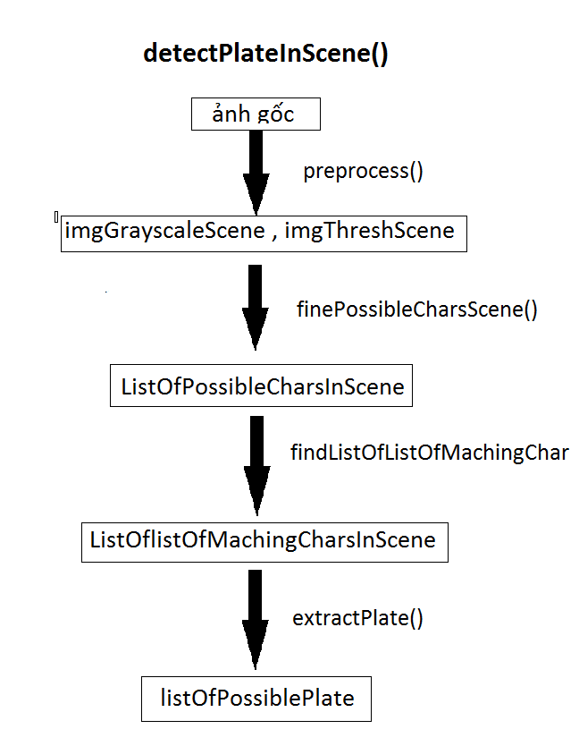

* + 1. Tách lấy từng ký tự trong khung.

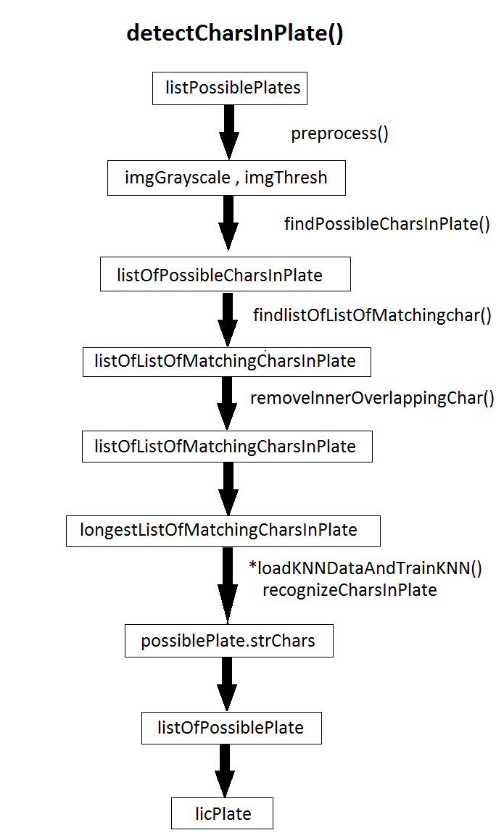

* 1. Quy trình .

1.2.1 Tiền xử lý.

- Từ ảnh gốc ban đầu ta thực hiện chuyển đổi ảnh sang ảnh xám đồng thời đổi từ hệ màu RGB -> HSV

- sau đó lấy ngưỡng ảnh và tối ưu hóa độ tương phản .

Kết quả sẽ được ảnh *imgGrayscaleScene và imgThreshScene*

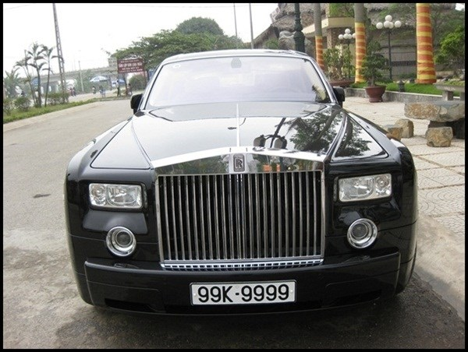

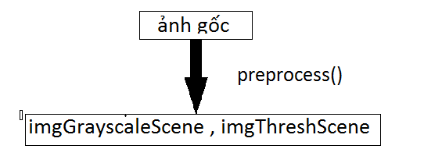

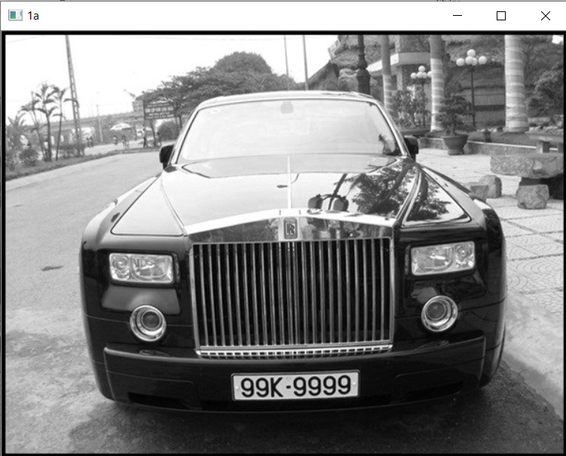

imgGrayscaleScene

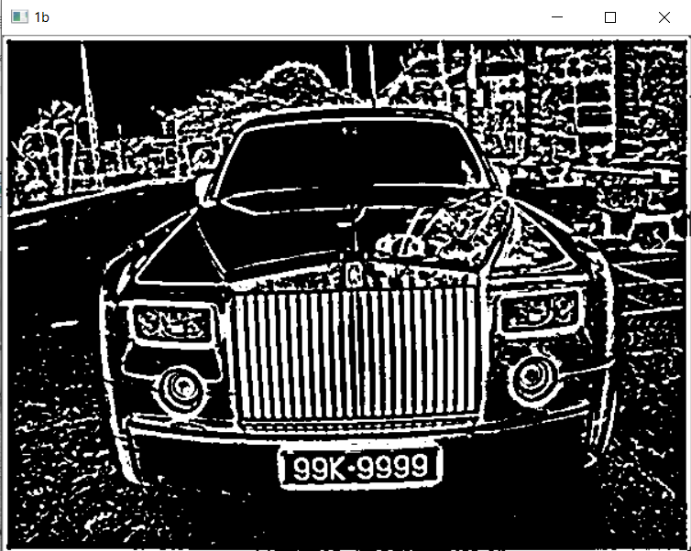

imgThreshScene

* + 1. Tìm những kí tự có thể là biển số.
* ở bước này chúng ta tiếp tục loại bỏ những nét không phải là ký tự, chỉ giữ lại những nét có thể là kí tự để tiếp tục xử lý ở các bước tiếp theo

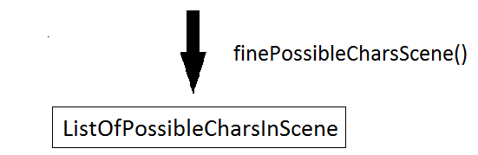

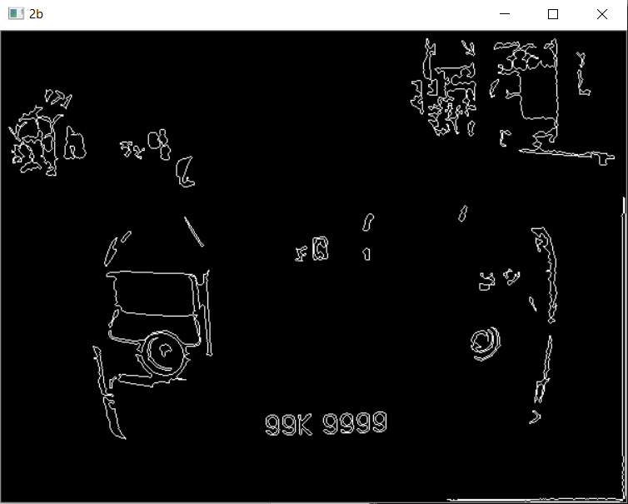

Ảnh chứa những kí tự có thể

* + 1. Tìm chuỗi kí tự phù hợp.
* Sau khi có được những kí tự có thể ta cần đi tìm chuỗi những kí tự Phù hợp nhất để tạo thành một dãy biển số

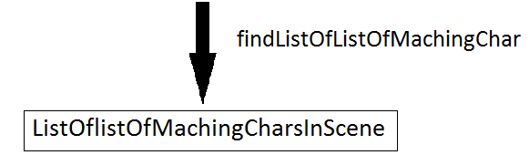

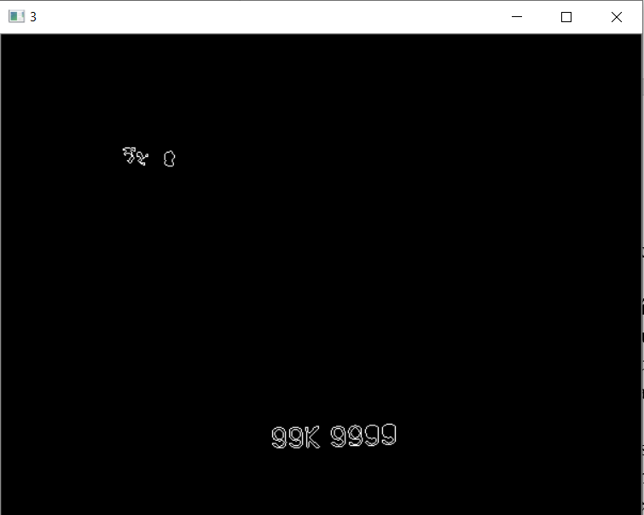

* + 1. Trích xuất ( tách ) lấy khung chứa chuỗi kí tự phù hơp nhất
* Sau khi có được chuỗi kí tự phù hợp nhất như ở trên ta tiến hành vẽ một khung đỏ xung quanh nó.
* Sau đó tách lấy phần khung đỏ đó tương ứng bên ảnh gốc để được một ảnh độc lập, sau đó đem ảnh độc lập chỉ chứa kí tự phù hợp để tái tạo thành biển số đó đi xử lý tiếp
* Trong quá trình tách nó sẽ nhận nhiều khung chứa kí tự có thể phù hợp vì thế nó sẽ đem tất cả những khung này đi xử lý để tìm ra biển số và cuối cùng chỉ có một khung duy nhất

Tạo ra biển số.

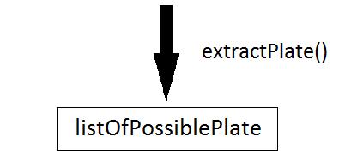

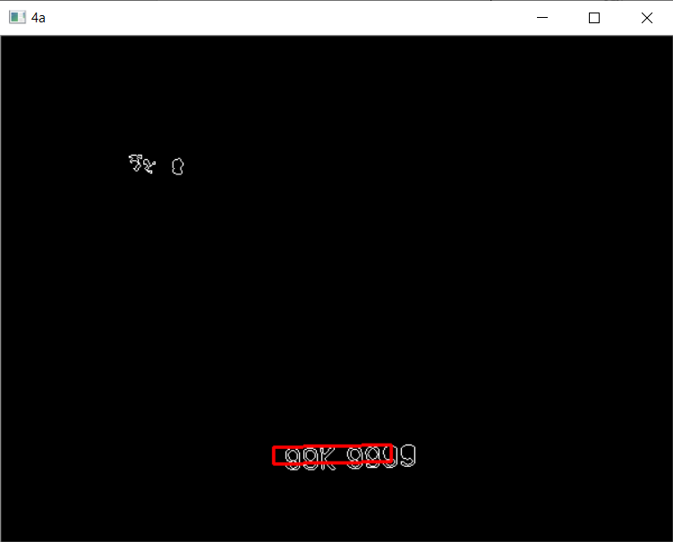

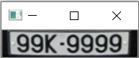

* + 1. Tiền xử lý (2)
* Như vậy sau bước 2.2.4 chúng ta đã có được plate(khung) có chứa mã biển số phù hợp. Chúng ta sẽ tiếp tục thực hiện những công đoạn tiếp theo để có thể tách từng ký tự trong khung đó . đầu tiên là tiền xử lý.
* Sau bước tiền xử lý này cũng giống như ở bước 2.2.1. ta cũng sẽ nhận được ảnh xám và ảnh phân ngưỡng do xử dụng chung hàm preprocess()

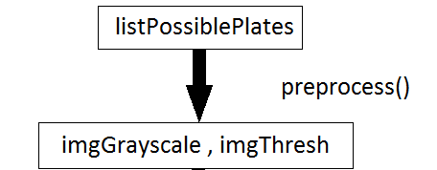



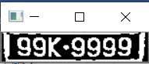 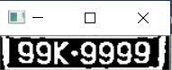

ảnh xám ảnh ngưỡng

* + 1. Tìm chuỗi kí tự phù hợp trong khung.
* Chúng ta tiếp tục loại bỏ những phần không cần thiết và chỉ tách lấy phần chứa chuỗi kí tự phù hợp.
* Đồng thời tách lấy biên

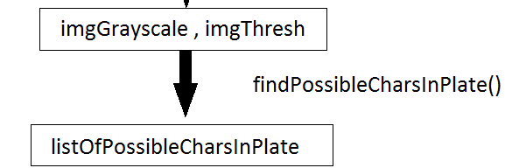

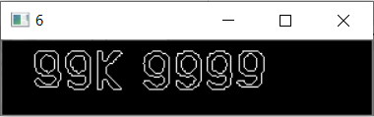

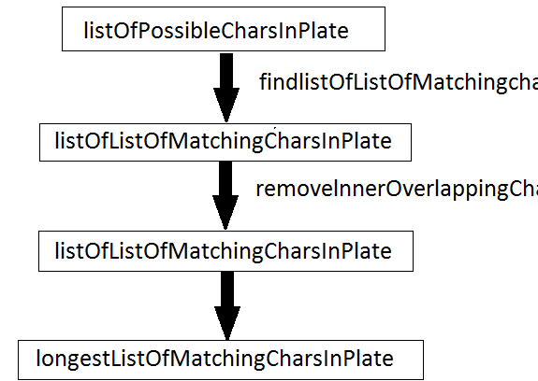



* + 1. Nhận diện kí tự trong khung.
* Bước này các kí tự đã được tách riêng thành từng khung, công việc là nhận diện kí tự đó là kí tự gì.
* Sử dụng phương pháp KNN training với những text có sẵn.
* Đương nhiên khung chứa những nét không phù hợp bên trên sẽ không thể được nhận diện thành kí tự ở bước này.

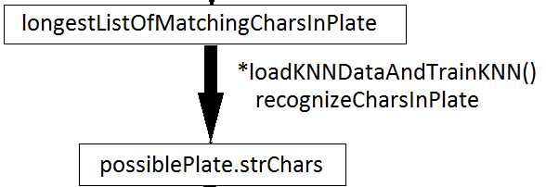

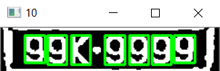

Cuối cùng ta thu được chuỗi kí tự là mã số của biển số xe và in chuỗi kí tự này ra cửa sổ “ python shell “

Ngoài ra chúng ta cũng có thể viết chuỗi kí tự này lên ảnh gốc để quan sát và so sánh

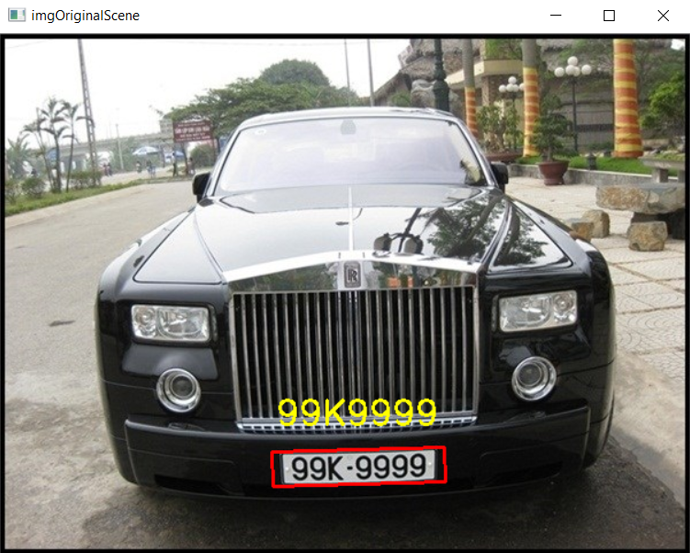

# **PHẦN VI. KẾT LUẬN**

## 1. Kết quả

* Nhóm đã đạt được những mục tiêu đề ra ban đầu là hoàn thành đề tài nhận diện biển số xe và tìm hiểu về ngon ngữ lập trình Python, OpenCV ,dù còn tương đối nhiều hạn chế và thiếu sót nhưng hi vọng nhóm sẽ cải thiện trong những lần thực hiện tiếp theo.

## 2. Hạn chế.

* Hạn chế thứ nhất : code vẫn còn quá dài chưa thể tối ưu để ngắn hơn, gấy khó khăn trong quá trình đọc hiểu.
* Hạn chế thứ 2: nhận diện chưa chính xác tuyệt đối vẫn còn sai sót và chạy chỉ tương đối ổn định.

- Một số ảnh bị mờ cũng như không có biển số thì không nhận diện được

# **PHẦN VII. HƯỚNG PHÁT TRIỂN**.

* Từ đề tài ta có thể ứng dụng trực tiếp nó vào nhận diện biển số ở các bãi gửi xe.
* Nếu có thể phát triển lên có thể ứng dụng trong lĩnh vực trí tuệ nhân tạo như robot đọc chữ. Hoặc phát triển thành máy phát hiện kí tự hỗ trợ những người khiếm thính,mù lòa….

**Tài liệu tham khảo**

1. Giáo trình Xử lý ảnh, biên soạn PGS.TS Nguyễn Quang Hoan, Học viện Công nghệ Bưu Chính Viễn Thông

2. Tim hiểu OpenCV trong xử lý ảnh

<https://codelearn.io/sharing/xu-ly-anh-voi-opencv-phan-1>

3. Khoá học Machine Leaning

<https://www.coursera.org/learn/machine-learning-data-analysis/>

<https://machinelearningcoban.com/>

4. Phân tích dữ liệu với Python

<https://www.coursera.org/learn/data-analysis-with-python/>